

МИНИСТЕРСТВО ОБРАЗОВАНИЯ И НАУКИ РОССИЙСКОЙ ФЕДЕРАЦИИ

Федеральное государственное бюджетное образовательное учреждение

высшего образования

«МИРЭА – Российский Технологический Университет»

**Институт комплексной безопасности и специального приборостроения**

**Кафедра КБ-1 «Интеллектуальные системы информационной безопасности»**

Отчет о выполнении практической работы №2

по дисциплине

**«Технологии интеллектуального анализа данных мониторинга безопасности»**

Работу выполнил Терлоев Эмиль

студент группы ББМО-01-21

Работу проверила Латыпова О.В.

Москва 2021

Рис. 1. Статистика метода случайного леса для раздела «70% тренировочные, 30% для тестирования».

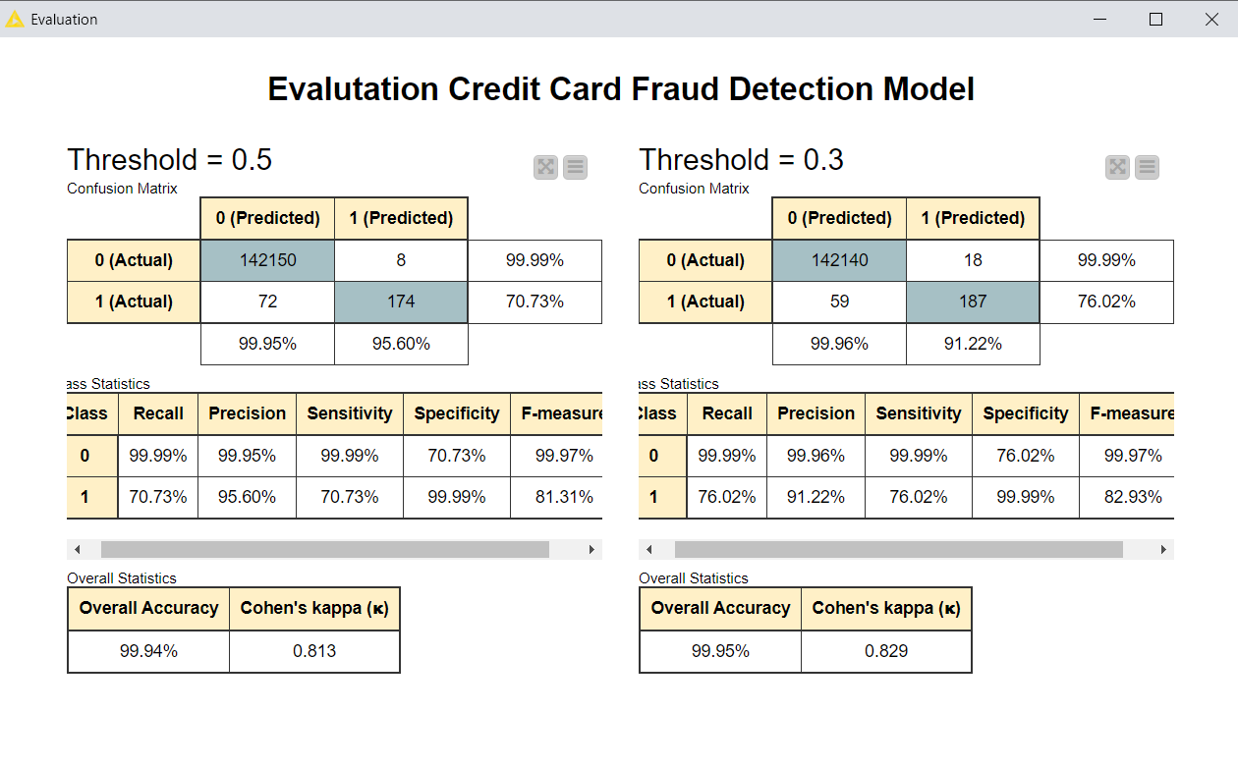

Рис. 2. Статистика метода случайного леса для раздела «50% тренировочные, 50% для тестирования».

Рис. 3. Статистика метода случайного леса для раздела «30% тренировочные, 70% для тестирования».

Рис. 4. Статистика метода случайного леса для раздела «10% тренировочные, 90% для тестирования».

Рис. 5. Статистика метода случайного леса для раздела 90% тренировочные, 10% для тестирования».

Рис. 6. Статистика метода Tree ensemble для раздела «70% тренировочные, 30% для тестирования».

Рис. 7. Статистика метода логистической регрессии для раздела «70% тренировочные, 30% для тестирования».

Рис. 8. Статистика метода наивного Байесовского классификатора для раздела «70% тренировочные, 30% для тестирования».

Рис. 9. Статистика метода gradient boosted trees для раздела «70% тренировочные, 30% для тестирования».

По полученным результатам метод наивного Байесовского классификатора показывает лучший результат точности предсказания нелегитимных транзакций.

Рис. 10. Статистика метода случайного леса, реализованного на python «80% тренировочные, 20% для тестирования».

Рис. 11. Статистика метода случайного леса, реализованного на python «30% тренировочные, 70% для тестирования».

Рис. 12. Статистика метода случайного леса, реализованного на python «50% тренировочные, 50% для тестирования».